2017年10月23日
読書ノート その15

- 小峰彌彦「弁慶はなぜ勧進帳をよむのか 日本の精神文化と仏教」（NHK出版、2008年11月）
- 大正大学学長、観蔵院住職。大正大学は天台・真言・浄土宗の共同運営（まさに融通無碍な宗教観！）。
- 本書の主題は、(1)日本人の融通無碍な宗教観の由来と、(2)仏教が歌舞伎、能などの伝統芸能へ与えた影響とその結果仏教が日本人へ与えた影響。
- 本書冒頭で恥の文化と罪の文化に触れ、日本人にも宗教心はあるが、宗教的に寛容なだけ。それを自覚してないから、日本人は聞かれると「無宗教」と答えてしまう。
- 日本人の倫理観は、欧米の罪の文化とは異なり、神や仏の介在なしに形つくられているが、だからといって日本人は宗教に無関心なわけではなく、信仰心が欠如しているわけでもない。日本人は「宗教的寛容性」（要は融通無碍な宗教観）をもっており、これは(1)思想的には仏教が大きく影響し、(2)自然環境的には島国という風土が影響している。
- まず、(2)島国という風土：外国を脅威として感じたことがほぼなく（蒙古襲来も局地戦で終わった）、外国は自分たちに利益をもたらすと考え受け入れる感覚が養われた（確かに、南蛮渡来・舶来品好き）。
- (1)日本人の融通無碍な宗教観の原因は、密教の曼荼羅ではないか。
- 密教：800年代初期に最澄・空海が唐からもたらした仏教の一派。密教は大日如来を本尊とし、「真理そのものの姿で容易に現れない大日如来が説いた教えで、その奥深い教えである故に容易に明らかにできない秘密の教え」。最澄は天台宗を創始し比叡山延暦寺を創建（天台密教）、空海は真言宗を創始し高野山金剛峰寺を創建した（真言密教）。
- 曼荼羅：釈尊（ブッダ）に始まり様々な宗派に展開したあらゆる仏教の教えが図絵で表現されている。つまり、歴史上に登場した多くの仏教の教えを一つの場面に集約して示しているもの。
- この密教の曼荼羅思考が、「連携習合の仏教」を生んだのではないか。連携習合の仏教とは、代表的なものとしては、(1)神仏習合（仏と神を一緒に祀る）、(2)本地垂迹思想（仏と神は同一のもの）、(3)七福神信仰（三つの神はインドのヒンズー教由来、三つの神は中国の道教由来、一つの神は日本の神道由来）。要は、七つの異なる神を一つの宝船に仲良く乗せてしまう。
- 仏教は歴史的には、鎌倉時代に日本化して各宗派が分かれ、鎌倉中期から室町時代にかけて異なる宗派・宗教の連携習合の方向へ向かっていった。すなわち、融通無碍な宗教観の誕生。
- 弁慶はなぜ勧進帳をよむのか
- 弁慶は山伏。山岳を霊地とする日本独自の山岳信仰の修行者であり、山岳信仰は密教の教義を取り入れて仏教化していき、その結果山伏は仏教の宗派に属するようになった（連携習合）。山伏は修行のため全国を巡ることから、勧進（募金活動）をになうようになった。
- 弁慶・義経らの一行も勧進のため全国を巡っていることを装って安宅の関で通行を許可してもらおうとしたが、関守の富樫左衛門に怪しまれ、「それならば勧進帳をよんでみろ」といわれ、弁慶は機転をきかせてふところから白紙を取り出して勧進帳をよんだ。この勧進帳は奈良の大仏の再建資金の募金許可証。（勧進は許可制だった。現在も街頭募金は道路使用許可と自治体への届出が必要）
- 富樫左衛門はそれでも疑念をとかず、弁慶に宗教上の質問を連発し弁慶はこれによどみなく答える（歌舞伎のクライマックス）。この問答のなかに密教・その他仏教・道教の連携習合が見られる。
- 我思うに：(1)善悪を相対的に見る考え方（悪も時と場合によっては必要など）は、もともと神道から由来したのであろうが、仏教の多神教的性格をもっており、仏教も善悪を相対的に見る考え方をおしすすめたのであろう。これが倫理観の欠如をもたらす一要因か。その一方で、(2)仏教のプラス面としては以下の三点か。
①日本人の勤労観への禅宗の影響（プロテスタンティズムに通じる近代資本主義発展の一要因）
②和辻哲郎の倫理学は因果応報の思想から影響を受けているとのこと
③輪廻転生の教理にもとづく罪業観＝日本的な罪の文化（下記に出てくる柳田國男の説）

- 恥の文化
- 佐々木さんから概略の報告あり。（「ナナ目読み日本文化論」）
- ﾙｰｽ・ﾍﾞﾈﾃﾞｨｸﾄの「菊と刀」（角田安正訳、光文社、2008年10月）は、恥の文化だけでなく多面的な日本人論を展開している。日本は恥の文化で欧米は罪の文化、恥は外面的強制力なので人の目がないと日本人は悪事をおこなう。該当部分は、4頁半のみ。
- 反論多数。ただし、恥の文化を否定するものはない。
- 長野晃子（東洋大教授）「日本人はなぜいつも「申し訳ない」と思うのか」 ：小林から2016年11月報告
- 長野晃子「「恥の文化」という神話」（草思社、2003年11月）：「菊と刀」が書かれた理由は、米国人の原爆投下の罪悪感を緩和するためであり（当時の多くの米・著名人が原爆投下を非難している）、文化的に劣る日本のイメージを作ろうとした。
- 副田義也（東大教授）「日本文化試論 ﾍﾞﾈﾃﾞｨｸﾄ「菊と刀」を読む」（新曜社、1993年7月）：日本人の倫理観は、(1)恥の文化と(2)罪の文化と(3)穢れの文化の三層構造だと言い、神道と仏教と武士道から影響を受けていると分析している。
- 柳田國男：日本にも仏教の輪廻転生の教理にもとづく罪業観＝罪の文化がある。
- 森三樹三郎（阪大教授）「名と恥の文化」（講談社学術文庫、2005年12月）：名と恥は裏表。恥の文化は中国が本家。中国では恥は内面的な強制力であり、罪は外面的強制力。恥も学習により心に定着すれば内面的強制力になる。罪の意識は刑罰への恐れであり、外部からの強制力である。

- 中根千枝「タテ社会の人間関係」講談社現代新書、1967年、「タテ社会の力学」同、1978年
- 日本の社会構造について：日本の社会は各人が場・枠をベースにした集団に帰属することで成り立っている。場・枠とは会社、学校、家など。この種の集団への帰属意識が強い。その一方で、人の資格・属性をベースにした集団への帰属意識は弱い（弁護士会、医師会はあるが帰属意識は弱い）。だから通常、労組は会社別であり、職種別になっていない。欧米は逆。
- 場・枠をベースにした集団への帰属意識が強いので集団の一体感は強まり、その結果集団の孤立性は高まり、ウチの者とヨソの者を差別する意識が強まる。（ウチとソトの文化）
- 日本の序列社会について：日本人は自己が帰属する集団の中で序列を非常に重視する。芸能界という能力主義の世界でも先輩後輩の序列がある。会社で能力主義が貫徹できないのは当然。
- 江戸時代、身分の区別が厳しかったが、各身分の中でも上下の序列が厳しかった。たとえば、農民の中にも厳しい序列があった（庄屋・土地持ち百姓・小作人）。その一方で、インドの各カースト（ﾊﾞﾗﾓﾝ・ｸｼｬﾄﾘｱ・ｳﾞｧｲｼｬ・ｼｭｰﾄﾞﾗ）の中では序列はなく横の連帯意識が強い。日本では横の連帯という意識が育ちにくい。
- タテ社会と道徳観：日本人は神を自分とタテにつながっているものととらえる。自分と先祖も同様。神は人間世界から離れた絶対的存在ではなく、神と人間もつながっていると認識する。人と人もつながっていると認識し、ここから人と人との関係を優先する価値観がでてきて、日本人は社会の人々がよいと考えていることをするようになる。すなわち、社会的強制により行動する。この社会的強制が日本人の道徳観になっており、宗教的強制のように絶対性をもたないので、戦前・戦後で社会が変わったことで道徳観も変わった。
- この社会的強制は集団が小さくなればなるほど密度が高くなるので、小集団の規律はよく守られる。日本人は自己が所属する小集団（家、学校、会社等）の規律はよく守るが、大集団の規律（国の法規制）への関心は希薄で法規制（道徳に関係しない）を軽視する傾向がある。インド国境を許可なく越境し投獄された日本人青年の事例。
- 小集団の規律は法規制以上に道徳的なので（サッカー場のゴミは持って帰るなど）、小集団の規律をよく守ることが社会秩序の維持に役立っている。

曼荼羅－あらゆる種類の仏像が大集合
勧進帳を読む弁慶（松本幸四郎）
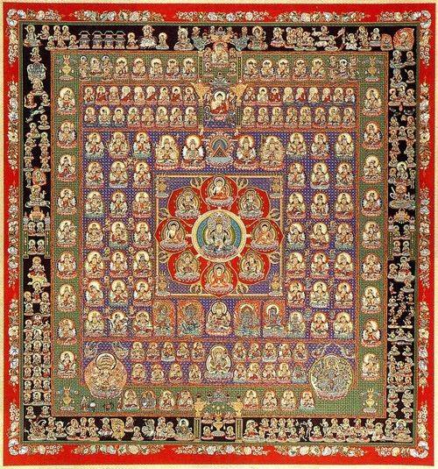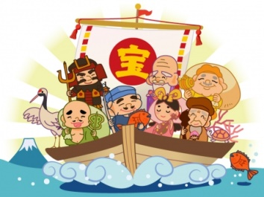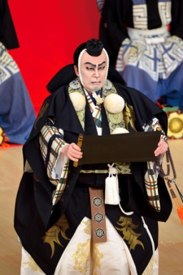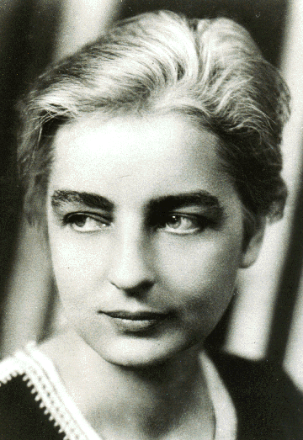
ﾙｰｽ・ﾍﾞﾈﾃﾞｨｸﾄ(1887-1948年)
ｺﾛﾝﾋﾞｱ大教授
なかよく一つの宝船に乗る七福神たち

以上

